N | ფოტო | სახელწოდება | ადგილმდებარეობა | სახეობა | თარიღი
 | 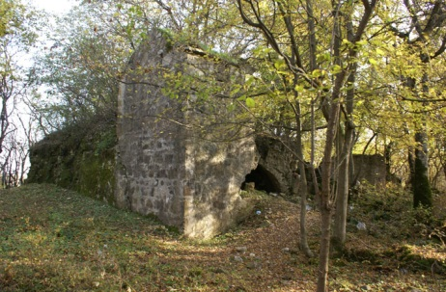 | მთავარანგელოზის სახელობის ტაძარი | ლაგოდეხის მუნიციპალიტეტი, სოფელი თელა | არქიტექტურის | შუა საუკუნეები
2 | 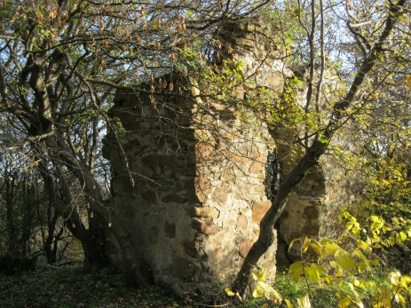 | მთავარანგელოზთა კომპლექსის მცირე სამლოცველო | ლაგოდეხის მუნიციპალიტეტი, სოფელი თელა | არქიტექტურის | შუა საუკუნეები
3 | 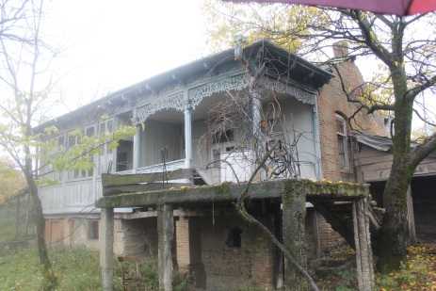 | დოროყაშვილების სახლი | სიღნაღის მუნიციპალიტეტი,  სოფელი ანაგა | არქიტექტურის | XIX ს-ის ბოლო
4 | 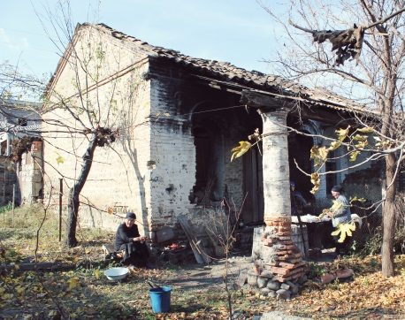 | კუპრაშვილების სახლი | სიღნაღის მუნიციპალიტეტი, სოფელი ტიბაანი | არქიტექტურის | 1860 წ.
5 | 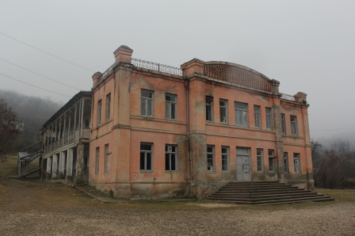 | სოფელ ქვემო მაჩხაანის თეატრი | სიღნარის მუნიციპალიტეტი,  სოფელი ქვემო მაჩხაანი | არქიტექტურის | 1898-1899 წლები
6 | 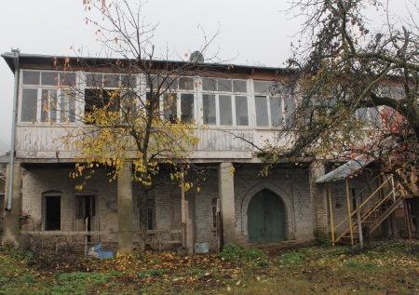 | ნადირაშვილების სახლი | სიღნაღის მუნიციპალიტეტი, სოფელი ქვემო მაჩხაანი | არქიტექტურის | XVIII ს.ბოლო, XIX ს. დასაწყისი
7 | 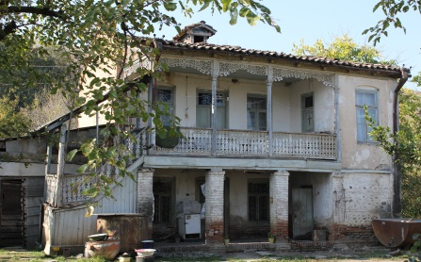 | ხატიაშვილების სახლი | სიღნაღის მუნიციპალიტეტი,  სოფელი ვაქირი | არქიტექტურის | 1900 წ.
8 | 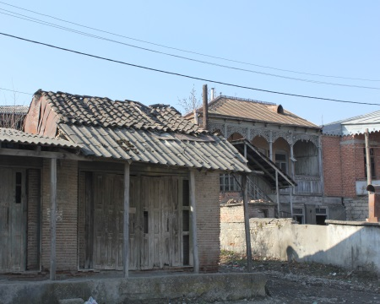 | თეკლა თანდაშვილის დუქანი | სიღნაღის მუნიციპალიტეტი,  სოფელი ანაგა | არქიტექტურის | 1907 წ.

